实验名称: 管道通信
- 实验目的：
掌握进程管道通信的方法，实现无名管道和有名管道的通信。
- 实验内容：
（1）无名管道通信
（2）有名管道
3.实验方法：
Linux进程API实现
4.实验过程
（1）无名管道通信
用fork（）创建一个子进程，父进程接受键盘的输入，然后将输入的内容通过管道传送给子进程，子进程将接受到的信息显示出来。
（2）有名管道通信
1、将上题要求使用有名管道实现
2、编写lucy.c创建了FIFO write──fifo用于向程序peter.c发送信息：程序创建了FIFO read-fifo，用于向lucy.c发送消息。实现lucy和peter之间的聊天程序。

第一题
#include <stdio.h>
#include <unistd.h>
#include <stdlib.h>
#include <string.h>
int main()
{
int fd[2];
char szWBuf[50];
char szRBuf[50];

//创建无名管道
if(pipe(fd) < 0)
{
printf("创建管道失败！\n");
exit(0);
}

//创建子进程
pid_t pid = fork();
if( pid < 0)
{
printf("创建子进程失败！\n");
exit(0);
}
if(pid == 0)
{
//sleep(2);
close(fd[1]);
read(fd[0],szRBuf,sizeof(szRBuf));
printf("子进程受到父进程的消息：%s\n",szRBuf);

}else
{
printf("请输入信息，父进程会传递给子进程（无名管道）\n");
scanf("%s",szWBuf);
close(fd[0]);
write(fd[1],szWBuf,strlen(szWBuf));

}
return 0;
}

第二题

//有名管道
#include <unistd.h>
#include <stdio.h>
#include <sys/stat.h>
#include <stdlib.h>
#include <string.h>
#include <fcntl.h>
#define FIFO "one_fifo"

int main()
{
char szWBuf[50];
char szRBuf[50];
//创建有名管道
if(mkfifo(FIFO,0777) < 0)
{
printf("创建管道失败！");
exit(0);
}

int fd = open(FIFO,O_RDWR);
if(fd < 0)
{
printf("打开文件失败！");
exit(0);
}

pid_t pid = fork();
if(pid < 0)
{
printf("创建子进程失败");
exit(0);
}
if(pid == 0)
{
read(fd,szRBuf,sizeof(szRBuf));
printf("父进程收到子进程的消息为：%s\n",szRBuf);
exit(0);
}
else
{
printf("请输入信息，父进程会传递给子进程(有名管道)\n");
scanf("%s",szWBuf);
write(fd,szWBuf,sizeof(szWBuf));
}

return 0;
}

lucy.c

//有名管道
#include <unistd.h>
#include <stdio.h>
#include <sys/stat.h>
#include <stdlib.h>
#include <string.h>
#include <fcntl.h>
#define FIFO "write_fifo"
#define OTHERFIFO "read_fifo"

int main()
{
char szWBuf[50];
char szRBuf[50];
//创建有名管道
if(mkfifo(FIFO,0777) < 0)
{
printf("创建管道失败！");
exit(0);
}

int fd = open(FIFO,O_RDWR);
if(fd < 0)
{
printf("打开文件失败！");
exit(0);
}

//创建有名管道
if(mkfifo(OTHERFIFO,0777) < 0)
{
printf("创建管道失败！");
exit(0);
}

int fd1 = open(OTHERFIFO,O_RDWR);
if(fd1 < 0)
{
printf("打开文件失败！");
exit(0);
}

pid_t pid = fork();
if(pid < 0)
{
printf("创建子进程失败");
exit(0);
}
if(pid == 0)
{

//printf("Lucy.c 功能2：接受Peter.c的消息 通过read_fifo管道\n ");
read(fd1,szRBuf,sizeof(szRBuf));
printf("Peter.c已向Lucy.c发出：%s\n",szRBuf);
//exit(0);
}
else
{
//printf("Lucy.c 功能：发送消息给Peter.c 通过write_fifo管道\n ");
printf("请输入Lucy.c要向Peter.c发出的消息\n");
scanf("%s",szWBuf);
write(fd,szWBuf,sizeof(szWBuf));
printf("Lucy.c已向Peter.c发出%s\n",szWBuf);
}

return 0;
}

peter.c
#include <unistd.h>
#include <stdio.h>
#include <sys/stat.h>
#include <stdlib.h>
#include <string.h>
#include <fcntl.h>
#define FIFO "write_fifo"
#define OTHERFIFO "read_fifo"

int main()
{
char szWBuf[50];
char szRBuf[50];
//创建有名管道
//if(mkfifo(FIFO,0777) < 0)
//{
// printf("创建管道失败！");
// exit(0);
//}

int fd = open(FIFO,O_RDWR);
if(fd < 0)
{
printf("打开文件失败！");
exit(0);
}

//创建有名管道
//if(mkfifo(OTHERFIFO,0777) < 0)
//{
// printf("创建管道失败！");
// exit(0);
//}

int fd1 = open(OTHERFIFO,O_RDWR);
if(fd1 < 0)
{
printf("打开文件失败！");
exit(0);
}

pid_t pid = fork();
if(pid < 0)
{
printf("创建子进程失败");
exit(0);
}
if(pid == 0)
{

//printf("Peter.c 功能2：接受Lucy.c的消息 通过read_fifo管道\n ");
read(fd,szRBuf,sizeof(szRBuf));
printf("Lucy.c已向Peter.c发出：%s\n",szRBuf);
//exit(0);
}
else
{
//printf("Peter.c 功能：发送消息给Lucy.c 通过write_fifo管道\n ");
printf("请输入Peter.c要向Lucy.c发出的消息\n");
scanf("%s",szWBuf);
write(fd1,szWBuf,sizeof(szWBuf));
printf("Peter.c已向Lucy.c发出%s\n",szWBuf);
}

return 0;

5.实验结果

第一题
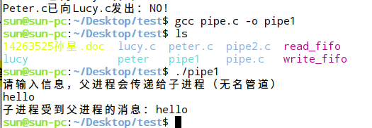

第二题第一小题

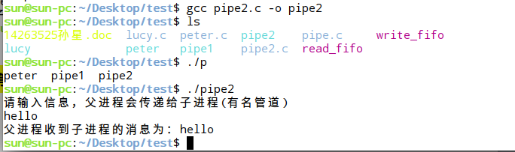

第二题第二小题
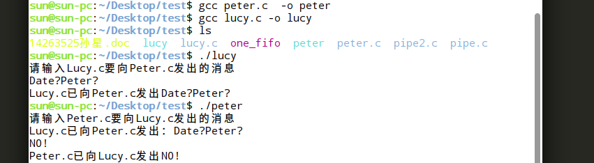

6.实验总结

7.教师评语

